

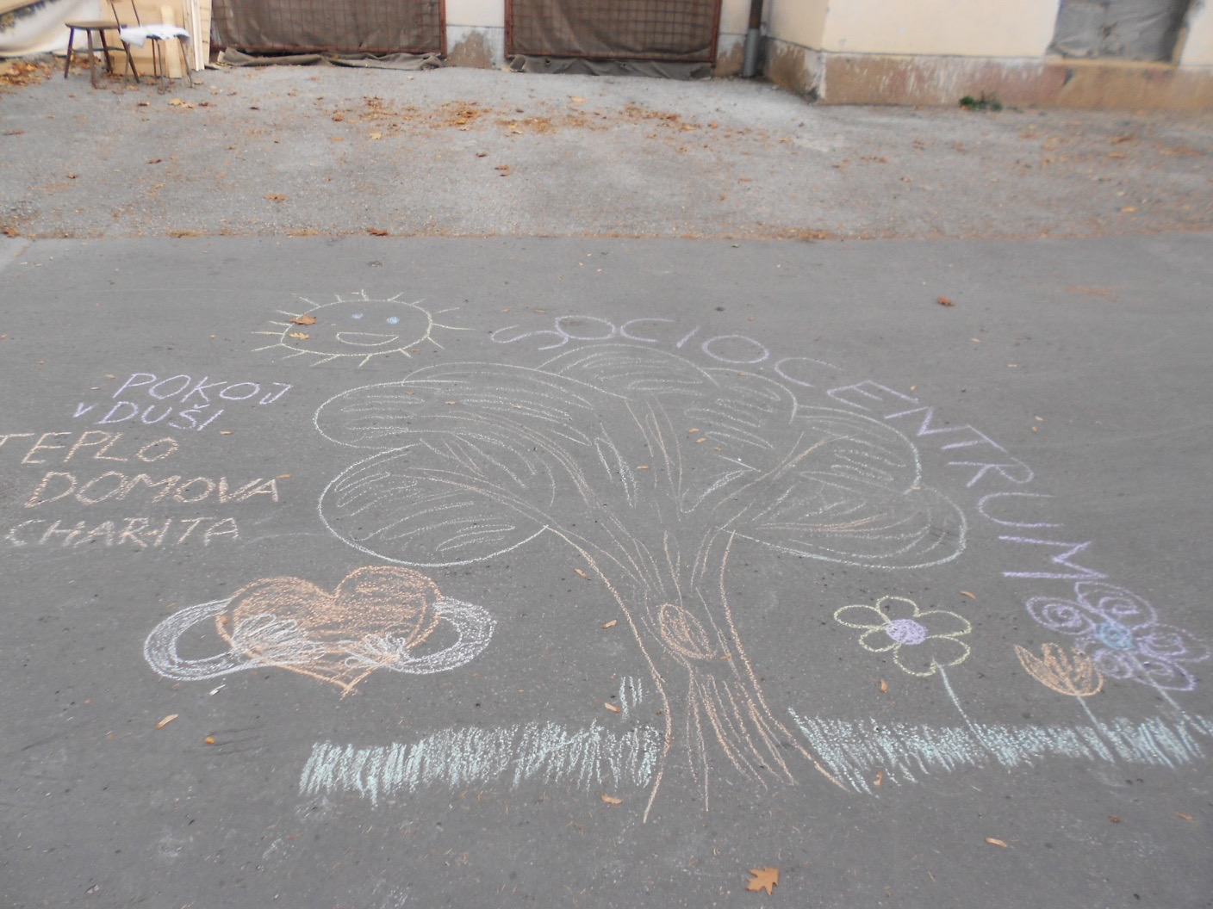

VÝROČNÁ SPRÁVA Diecéznej charity Rožňava

Rožňava, jún 2018

Telefón sekretariát: +421 58 732 64 15 IBAN SK92 0200 0000 0000 1813 7582
Telefón riaditeľka : +421 905 633 486 IČO/ DIČ 355 15 325 / 20 20 937 985
e mail : dchrv.riaditel@gmail.com www.charitaroznava.sk
OBSAH
ÚVOD...............................................................................................................................................2
- SKRATKY............................................................................................................................3
- ADRESÁR............................................................................................................................4
- POSLANIE A CHARAKTERISTIKA HLAVNÝCH ÚLOH DIECÉZNEJ CHARITY ROŽŇAVA (DCH RV)........................................................................................................5
- STREDNODOBÝ VÝHĽAD...............................................................................................5
  - Strategické ciele............................................................................................................6
  - Ciele v roku 2018..........................................................................................................6
  - Realizačný tím...............................................................................................................6
- ORGANIZAČNÁ ŠTRUKTÚRA ORGANIZÁCIE ...........................................................7
  - Centrum Diecéznej Charity Rožňava............................................................................7
  - Dom charity Gelnica.....................................................................................................7
  - Dom charity sv. Vincenta Kokava nad Rimavicou.......................................................9
  - Charitatívno – sociálne centrum Rožňava (CHSC).....................................................10
  - Charitatívno – sociálne centrum sv. Rity Lučenec......................................................11
  - Charitatívno – sociálne centrum Najsvätejšej Trojice Brezno....................................12
  - Dom charity sv. Anny Divín.......................................................................................13
- PERSONÁLNE OBSADENIE..........................................................................................14
  - Počet pracovných miest na prevádzkach DCH RV...................................................14
  - Priemerný počet zamestnancov podľa stredísk v roku 2017......................................14
- ROZPOČET ORGANIZÁCIE...........................................................................................15
  - Dotácie a príspevky o organizácií v roku 2017...........................................................15
- VÝVOJ ÚČTOVNEJ JEDNOTKY...................................................................................15
- Stav a pohyb majetku a záväzkov za roK 2017.......................................17
- VÝKAZ ZISKOV A STRÁT 2017...................................................................................18
- ROZDELENIE POSKYTOVANÝCH SOCIÁLNYCH SLUŽIEB PODĽA ZÁKONA ..........................................................................................................................18
- NAPĹŇANIE SPIRITUÁLNYCH POTRIEB, VÝROČIA, PÚTE, STRETNUTIA...................................................................................................................19
- HODNOTENIE A ANALÝZA VÝVOJA ORGANIZÁCIE............................................19
ZÁVER..........................................................................................................................................19
Prílohy............................................................................................................................20

ÚVOD

Príhovor riaditeľa DCH Rožňava

Pokoj a dobro!

Diecézna charita Rožňava prešla z finančného hľadiska v roku 2018 veľkou krízou. Zlý výsledok hospodárenia za rok 2017, ale aj na začiatku roku 2018 spôsobil, že sme neboli schopní platiť faktúry, zamestnancov, ale ani zákonom stanovené odvody. Zriaďovateľ za nás tieto náklady platiť schopný tiež nebol a aj keď potreba zo strany núdznych tu je, s existenciou diecéznej charity to vyzeralo hocijako, len nie dobre.
Ku koncu apríla zo svojho postu odstúpila dovtedajšia riaditeľka a od júna nastúpil nový riaditeľ teda ja.
Aj touto cestou sa chcem poďakovať všetkým pracovníkom charity za pochopenie a ústretovosť pri riešení problémov, ale najmä za to, že naďalej pomáhajú, slúžia a pomohli mi hľadať aj ekonomické riešenia, aby bola charita zastabilizovaná a mohla ďalej pomáhať.
Vďaka patrí aj všetkým našim partnerom, ktorým sme boli dĺžní a žiaľ mnohým sme dĺžny aj dnes aj keď predsa len tie sumy sú podstatne nižšie ako pred rokom. Veľmi ma potešila ekonómka jedného dodávateľ, ktorá napriek našim stálym dlhom prišla a namiesto vyhrážok nám doniesla čistiace prostriedky, aby sme mohli poskytovať lepšie služby.
Vďaka patrí všetkým našim dobrodincom, lebo aj vďaka nim charita ešte funguje. Vďaka za každú modlitbu, za každý dobrý skutok, ale aj za finančnú podporu, lebo aj vy ste prispeli k tomu, že dnes môžete čítať túto výročnú správu, že charita pomáha a teda ešte stále existuje.
Vďaka patrí aj mestám a obciam za poskytnuté dotácie v roku 2018, lebo vďaka nim sa podarilo v závere roka finančnú situáciu stabilizovať.
Vďaka patrí otcovi biskupovi Stanislavovi Stolárikovi, že nad nami nezlomil palicu a snažil sa hľadať riešenia ako pomôcť charite, posielal ľudí z biskupského úradu, ktorí tiež boli nápomocní, aby charita žila, aby charita zefektívnila svoju činnosť. Istotne nás celý rok požehnával, za nás obetoval množstvo sv. omší a modlidieb a Pán jeho slova vypočul. Bez finančnej výpomoci vo výške 30.000€ na začiatku roku 2019 by sa neboli dali vyrovnať najmä personálne náklady za rok 2018 a bez toho by charita nemala nárok čerpať verejné zdroje v roku 2019.
Nebol to rok len reštrikcí, ale v závere roka sa podarilo zrekonštruovať časť budovy v Rožňave a v roku 2019 sa bude môcť pomáhať viacerým ľuďom bez domova. V druhej polovici roku sa podarilo zazmluvniť útulok na Košickom samosprávnom kraji a teda skvalitniť poskytovanú službu. V lete sa presťahoval nízkoprah v Lučenci do nových priestorov, ktoré boli zrekonštruované. Celkovo rozsah pomoci na charite rástol a to je veľmi dobré.
Činorodá láska v Rožňavskej diecéze žije, rastie a nech všetkým, vďaka ktorým to je, odplatí Milostivý Boh!


SKRATKY

ADS - Agentúra domácej starostlivosti
ADOS - Agentúra domácej ošetrovateľskej starostlivosti
C-DCH RV - Centrum Diecéznej charity Rožňava
DCH RV - Diecézna Charita Rožňava
DCH - Dom Charity
CHSC - Charitatívno-sociálne centrum
FCH - Farská charita
ROZ - Rožňava
GEL - Gelnica
KOK - Kokava nad Rimavicou
LUC - Lučenec
KRO - Krompachy
DIV - Divín
BRE - Brezno
SVE - Švedlár
SKCH - Slovenská katolícka charita
DSS - Dom sociálnych služieb
DS - Denný stacionár
NPDC - Nízko prahové denné centrum
ŠSP - Špecializované sociálne poradenstvo

ADRESÁR

Diecézna Charita Rožňava, centrum DCH
( administratívne centrum)
Ul. Kósu - Schoppera 22, 048 01 Rožňava
Telefón sekretariát : +421 58 732 6 4 15
Mobil riaditeľka : +421 903 617 081
Mail : dchrv.riaditel@gmail.com
Charitatívno-sociálne centrum Rožňava
( opatrovanie v domácnosti, nízko prahové denné centrum, špecializované poradenstvo, pomoc rodinám ,terénna sociálna práca, nocľaháreň, útulok)
Kósu Schoppera 141/22, 048 01 Rožňava
Telefón : +421 911 942 667,
Mail.: dchke.katonova@gmail.com

Dom charity sv. Vincenta Kokava nad Rimavicou
( Dom sociálnych služieb )
Dobšinského 20, 985 05 Kokava n. Rimavicou
Telefón : +421 47 4293 909, Mobil : +421 911 942 663,
Mail : dchrv.kokava@gmail.com

Dom charity Gelnica
( varenie a výdaj stravy, opatrovanie v domácnosti, denný stacionár, základné poradenstvo )
Slovenská ulica 66 , 056 01 Gelnica
Telefón : +421 53 4821 408, Mobil : +421 911 942 662,
Mail : dchrv.gelnica@gmail.com

Charitatívno-sociálne centrum sv. Rity Lučenec
( základné poradenstvo, nízko prahové denné centrum, pomoc rodinám )
Dr. Herza 3, 984 01 Lučenec
Telefón : +421 47 4331 034, Mobil : +421 911 278 555,
Mail.: ndclucenec@gmail.com

Dom charity sv. Anny Divín
(denný stacionár pre seniorov a osoby s ŤZP)
Námestie Mieru 2, 985 52 Divín
Telefón: +421 47 433 41 36, Mobil + 421 908 275 095
Mail: dchrv.kovacikova@gmail.com

Charitatívno - sociálne centrum Najsvätejšej Trojice Brezno
( základné poradenstvo, nízko prahové denné centrum, pomoc rodinám )
M.R. Štefánika 32, 977 01 Brezno
Mobil: +421 907 292 407

Farská charita Fiľakovo
Telefón : +421 908 824 609
Farská charita Boľkovce
Telefón : +421 911 911 743

POSLANIE A CHARAKTERISTIKA HLAVNÝCH ÚLOH
DIECÉZNEJ CHARITY ROŽŇAVA (DCH RV)

Diecézna Charita Rožňava je samostatnou právnickou osobou s vlastnou právnou subjektivitou, ktorej zriaďovateľom je diecézny biskup Rožňavskej diecézy.

Poslaním DCH Rožňava je pomoc ľuďom v hmotnej, sociálnej, duševnej a duchovnej núdzi, bez ohľadu na rasu, národnosť, vierovyznanie, politické zmýšľanie či iné postavenie. Svojim poslaním charita napĺňa i evanjeliové prikázanie lásky k Bohu a k blížnemu.

Vykonáva verejnoprospešné činnosti, ktorými sú najmä sociálna prevencia, sociálne poradenstvo, sociálne služby, sociálna inklúzia, služby zamestnanosti, ktoré realizuje vo svojich účelových zariadeniach. Diecézna charita prevádzkuje tri nízko prahové denné centrá krízovej intervencie, dva denné stacionáre pre seniorov, útulok pre občanov bez domova, nocľaháreň, domov sociálnych služieb a opatrovateľskú službu.

Činnosť Charity je vymedzená platnými stanovami a legislatívou, najmä ustanoveniami Zákona č. 448/2008 Z. z. o sociálnych službách, Zákona 213/1997 Z. z. o Neziskových organizáciách, Zákon č. 305/2005 Z. .Zákon o sociálnoprávnej ochrane detí a o sociálnej kuratele a o zmene a doplnení niektorých zákonov a Vyhlášky Ministerstva zdravotníctva SR č. 210/2016 o podrobnostiach a požiadavkách na vnútorné prostredie budov a o minimálnych požiadavkách na byty nižšieho štandardu a na ubytovacie zariadenia.
DCH plní svoje poslanie na území diecézy Rožňava, pôsobíme teda na území dvoch samosprávnych krajov Košice a Banská Bystrica a území piatich okresov, Rožňava, Gelnica, Brezno, Lučenec, Poltár.

STREDNODOBÝ VÝHĽAD

Strategickou úlohou Diecéznej charity je byť stabilnou organizáciou, ktorá poskytuje pomoc tam, kde všetky ostatné možnosti zlyhali. Zamerať sa na najbiednejších a najnúdznejších, ktorí si nevedia pomôcť sami, ale nevedia z rôznych príčin ani vyhľadať pomoc u verejných alebo štátnych inštitúcií. Máme ambíciu byť organizáciou prvej voľby, ktorá človeku v núdzi zabezpečí okamžitú krízovú intervenciu a postupne mu pomôže zabezpečiť nevyhnutné potreby aj prostredníctvom iných organizácií a inštitúcií. Chceme byť partnermi najmä Katolíckej cirkvi, samospráve, štátnej správe, predovšetkým úradom práce sociálnych vecí a rodiny, školám ale aj iným mimovládnym organizáciám.

Strategické ciele

- Poskytovať sociálne služby podľa zákona č. 448/2008 Z. z. o sociálnych službách.
- Pomáhať prijímateľom sociálnych služieb pri zaistení základných potrieb, ktoré nie sú schopní si zaistiť sami, resp. umožniť zaistiť si ich pod dohľadom.
- Pomáhať ľuďom pri riešení ich sociálnych problémov tak, aby dokázali mobilizáciou svojich možností a schopností tieto problémy riešiť a predchádzať im.
- Zaisťovať komplex služieb podľa individuálnych potrieb prijímateľa sociálnych služieb.
- Posilňovať samostatnosť, nezávislosť a podporovať sebestačnosť prijímateľa sociálnych služieb.
- Pomáhať im začleniť sa do bežného života v prirodzenom prostredí spoločnosti vrátane možnosti uplatniť sa na trhu práce.
- Maximálne podporovať ich samostatnosť, individuálny rozvoj, nezávislosť a poskytovať podporu iba v oblastiach, ktoré vlastnými silami nezvládajú.

Ciele v roku 2019
- Implementácia štandardov kvality do činnosti DCH
- Konsolidácia služieb a financovania DCH
- Skvalitnenie ponuky nízkoprahového denného centra krízovej intervencie
- Skvalitnenie vzdelávania zamestnancov
- Transformácia DSS Kokava nad Rimavicou na DSSaZpS
- Získanie akreditácie na poskytovanie špecializovaného sociálneho poradenstva
- Zlepšenie fundraisingu
- Poskytovať profesionálnu pomoc v charitatívno sociálnych zariadeniach.
- Pomáhať ľuďom v núdzi žiť v dôstojných podmienkach.
- Prejaviť úprimný záujem o každého človeka v núdzi, aj v chorobe, starobe, či odlúčení od rodiny.

Realizačný tím

Štatutárny zástupca:Mgr. Andrea JAnická Rudnayová a PhDr. Ing. Pavol Vilček, riadi činnosť DCH v súlade so stanovami, zodpovedá za činnosť zriaďovateľovi.
Rada DCH Rožňava: Mgr. Monika Šeďová, Mgr. Silvia Lengová, Mgr. Iveta Kubalová, FMA
Kontrolná komisia DCH: JUDr. Juraj Farkašovský, Ing. Juraj Bódy, Mgr. Henrieta Ibos

Organizačná štruktúra Organizácie
Diecézna Charita Rožňava
Mons. Stanislav Stolárik
Centrum DCH RV
Riaditeľ DCH RV
Ekonomika a účtovníctvo
Sekretariát

Farské charity
DCH Gelnica
Denný stacionár
Opatrovanie
Varenie a rozvoz
Poradenstvo
DCH Kokava
Domov sociálnych služieb
Opatrovanie
CHSC Rožňava
Nízkoprahové denné centrum
Opatrovanie
Útulok – muži+ ženy
Nocľaháreň
Požičiavanie zdravotníckych pomôcok terénna sociálna práca
Sklad potravinovej pomoci po DMT

Poradenstvo
CHSC Lučenec
Nízkoprahové denné centrum

DCH Divín
Denný stacionár
Opatrovanie
CHSC Brezno
Nízkopraové denné centrum
Poradenstvo

Centrum Diecéznej Charity Rožňava

Tento organizačný útvar zabezpečuje hospodárske, ekonomické, obchodné, finančné, mzdové a legislatívne zázemie pre všetky ostatné organizačné útvary. Vytvára koncepcie, metodiky a smernice. Koordinuje činnosť zariadení a služieb v celej Diecéznej Charite Rožňava.
Centrum DCH tvoria: riaditeľ, ekonóm, personálny a mzdový manažér. V priebehu roka 2018 došlo k zmene , do 30.4.2018 bola štatutárkou Mgr. Andrea Janická Rudnayová a od 01.06.2018 je menovaný nový štatutár PhDr. Ing. Pavol Vilček.
Výstupy centra slúžia najmä pre hodnotenie činnosti organizácie vo vzťahu k zriaďovateľovi a pre lepšie vytváranie podmienok na činnosť zariadení a služieb.

Dom charity Gelnica
Bol zriadený 26. júna 1992 Slovenskou katolíckou charitou. V tomto prostredí sú príjemcami sociálnych služieb hlavne starší, bezvládni a opustení ľudia a občania mesta Gelnica. Poskytuje sa tu i služba prechodného ubytovania klientov, možnosť prania, prepravná služba a základná hygiena klientov.

- Denný stacionár
- Opatrovateľská služba v domácnosti
- Varenie a rozvoz stravy

Denný stacionár. Má kapacitu 6 miest. Činnosť je zameraná na zmiernenie opustenosti a poskytnutie základnej služby – stravovania. V roku 2018 bola služba poskytnutá pre 6-9 občanov. Prevádzku stacionára zabezpečujeme z príspevku MPSVaR a zdrojov z hlavnej činnosti organizácie.
Opatrovateľská služba v domácnosti, v roku 2018 sme zabezpečili opatrovateľskú službu v domácnosti pre 16 občanov mesta Gelnica.
Varenie a rozvoz stravy. Charakteristikou služby je príprava stravy a donáška obedov do domácnosti počas týždňa vrátane sobôt a sviatkov. Je určená predovšetkým starým a zdravotne postihnutým klientom, Služba je financovaná z hlavnej činnosti a darov. V roku 2018 sme zabezpečili stravu pre 65 záujemcov- seniorov v danej lokalite.

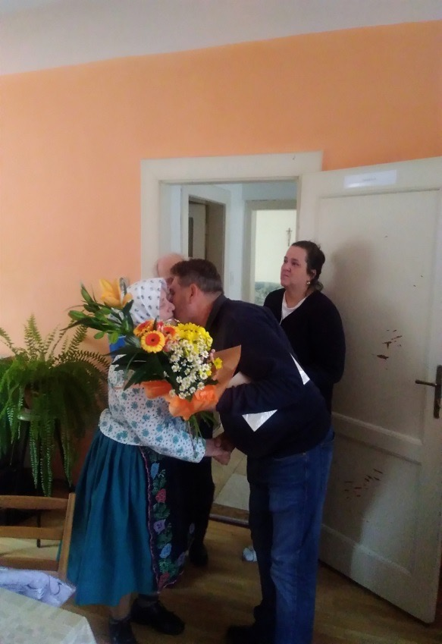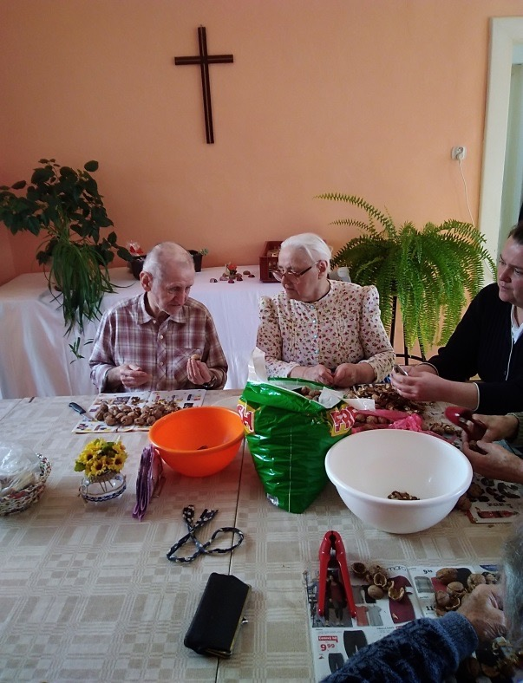

Dom charity sv. Vincenta Kokava nad Rimavicou

- Domov sociálnych služieb

Dom charity sv. Vincenta bol zrekonštruovaný z rodinných domov a zriadený ako Domov sociálnych služieb ( DSS ) v roku 2007. Sú v ňom zabezpečené opatrovateľské služby, hygienické služby, duchovná pomoc a poradenská služba. Poskytuje nepretržitú opatrovateľskú službu pre občanov - seniorov, charakteristickú pre domy sociálnych služieb. V roku 2018 bola kapacita zariadenia 6 PSS. Počas roku 2018 sme zabezpečili sociálne služby pre 9 občanov. Služba je čiastočne financovaná z prostriedkov VÚC BB a z dotácie z MPSVa R SR.

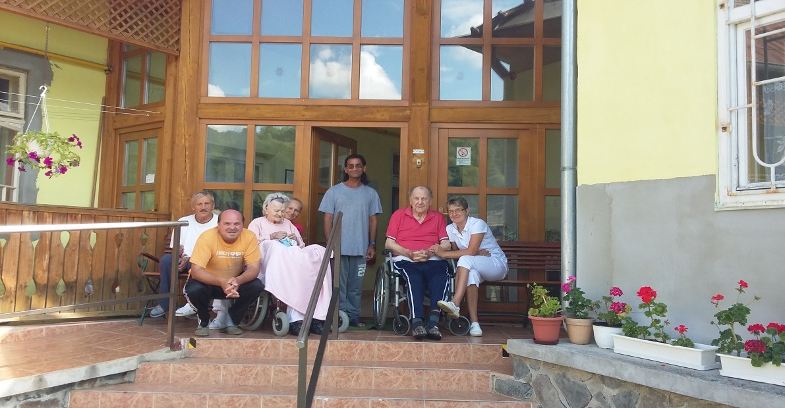
.

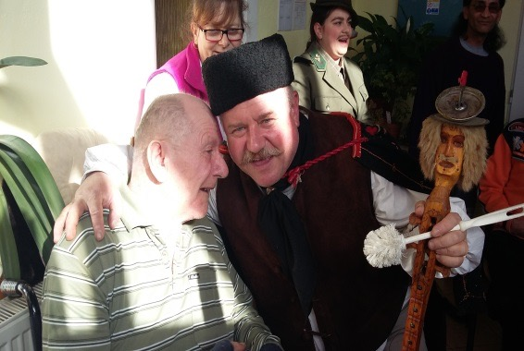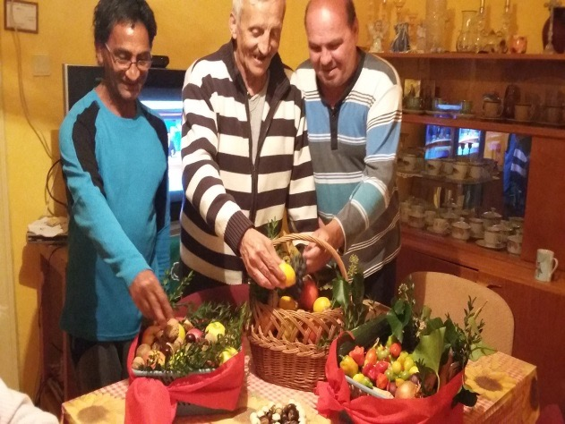

Charitatívno – sociálne centrum Rožňava (CHSC)

- Nízko prahové denné centrum
- Opatrovateľská služba v domácnosti
- Útulok pre občanov bez domova
- Nocľaháreň
- Základné a špeciálne sociálne poradenstvo
- Potravinový sklad cez Potravinovú Banku Slovenska
- Požičiavanie zdravotníckych pomôcok
- Terénna sociálna služba

Sociálne centrum má svoju tradíciu od obnovenia činnosti DCH Rožňava po roku 1989.

Nízkoprahové denné centrum sa prevádzkuje na zabezpečovanie základných potrieb pre občanov v hmotnej núdzi a bez domova. Poskytuje možnosť prípravy stravy, nevyhnutné ošatenie, možnosť vykonať základné hygienické potreby, prenocovať. Centrum je financované z príspevku Mesta Rožňava a z IA MPSVaR SR cez NP KIKU. V priebehu roka 2018 sme poskytli svoje služby pre 379 klientov nízkoprahového denného centra. Základné poradenstvo sa poskytlo pre 172 občanov , špecializované sociálne poradenstvo sa poskytlo pre 65 občanov z mesta Rožňava a z okolitých obcí. Potravinovú pomoc , vďaka spolupráci s Potravinovou bankou Slovenska o HM TESCO a KAUFLAND sme poskytli do 247 rodín . Počas roka sme sa zamerali aj organizovanie komunitných aktivít, ako napríklad, Fašiangy, Športové súťaže čí Vianočné posedenie v našom NDC pri CHSC.

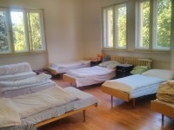
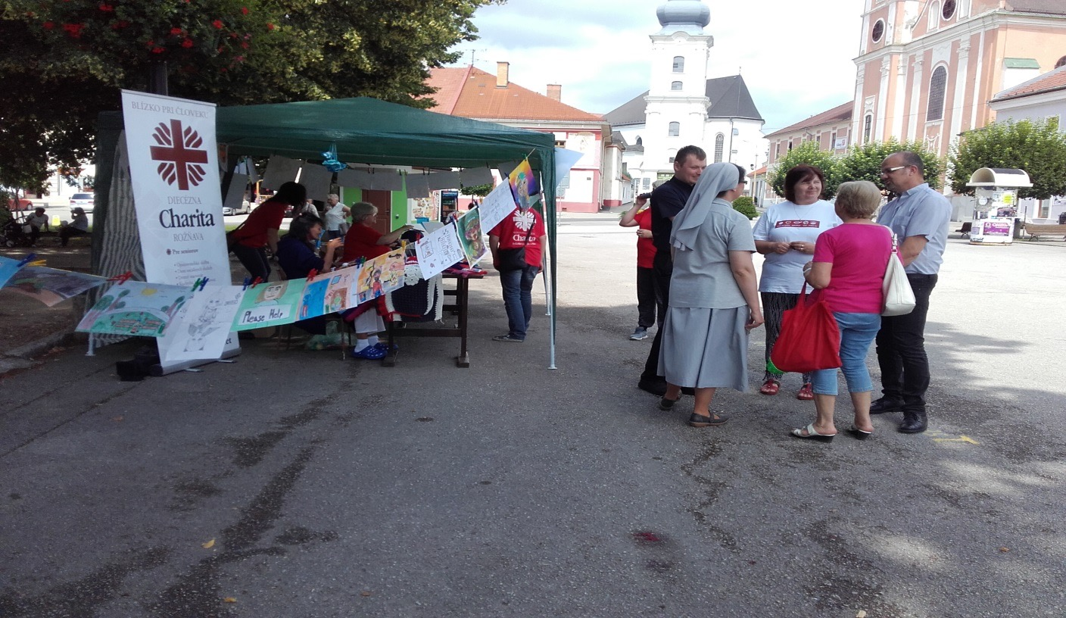

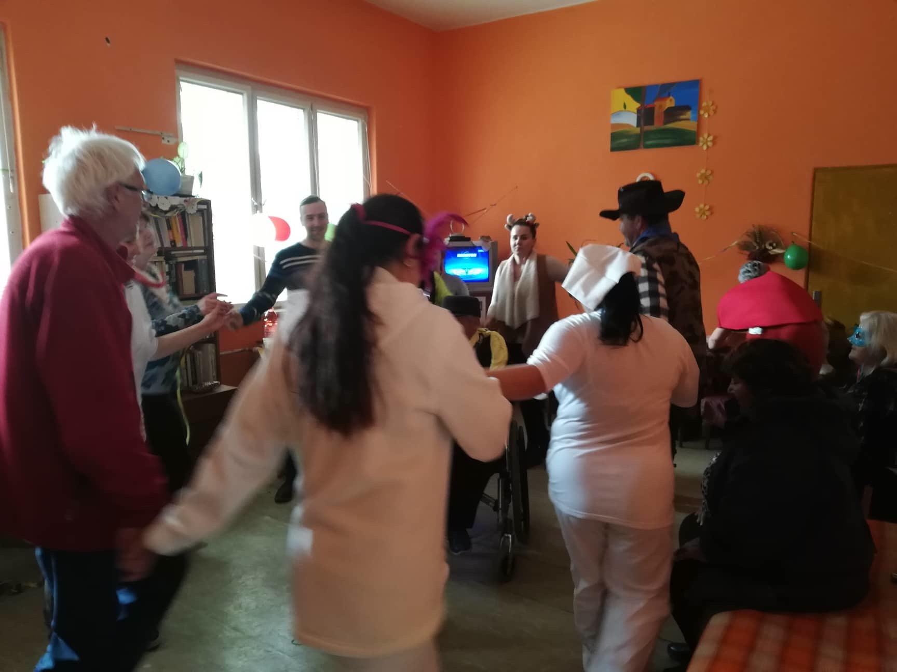

Opatrovateľská služba v domácnosti. V priebehu roka sme zabezpečovali opatrovateľskú službu pre 6 občanov mesta Rožňavy. Služba bola financovaná jednak z príspevku mesta Rožňava, ale aj z ďalších zdrojov, predovšetkým z verejných zbierok a milodarov.

Útulok pre občanov bez domova. Od 1.4.2012 CHSC prevádzkuje útulok pre občanov bez domova s kapacitou 12 obyvateľov. Útulok je od 1.9.2018 je financovaný z finančného príspevku VUC Košice, z prostriedkov DCH získaných z podielu zaplatenej dane ako aj zo zbierok a darov. V roku 2018 sme ubytovali v našom útulku celkom 14 občanov bez prístrešia. Počas tohto obdobia sme sa zamerali na intenzívnu spoluprácu s klientom, na vypracovaní individuálnych plánov aby klienti našli cieľ, ktorým by mohli pokračovať. Pravidelne ich zapíjame do preventívnych a rehabilitačných aktivít so zámerom upevnenia ich zručností ako aj sociálnych kompetencii v každodennom živote. Klienti útulku boli zapojení aj do spoločných aktivít NDC a zúčastnili sa na fašiangovej zábave. Aktívne sa prezentovali aj počas národného týždňa charít, kde sa prezentovali so svojími výrobkami a boli pripravený zapojiť sa do diskusie so širokou verejnosťou o osude občana bez prístrešia. Spolu so zamestnancami sa zúčastnili celoslovenskej Púte Charít v Zákamennom. V mesiaci október sme usporiadali športový deň s názvom Spolu to zvládneme, na ktorý sme pozvali aj klientov podporovaného bývania v Barborke. Nechýbali ani spoločné opekačky .Na záver roka sme organizovali už tradičné Vianočné posedenie. Počas roka sme sa snažili o uspokojenie duchovných potrieb klientov. Ide o spoločné ranné modlitby ako aj spoločnú účasť na bohoslužbách, ktoré sa slúžia( sú zabezpečené??) v našej kaplnke.

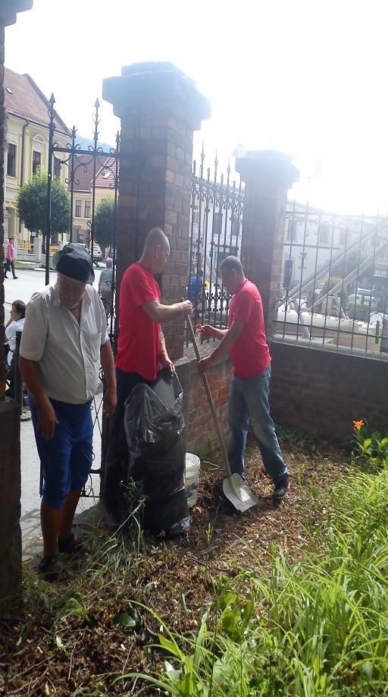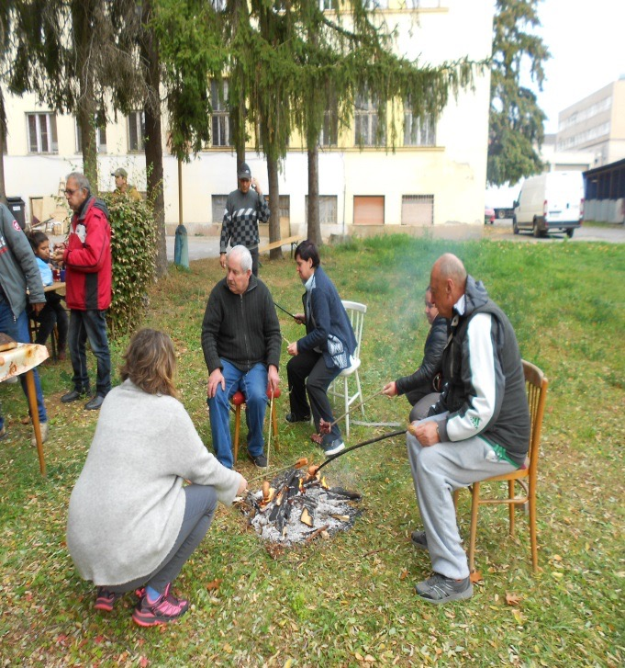

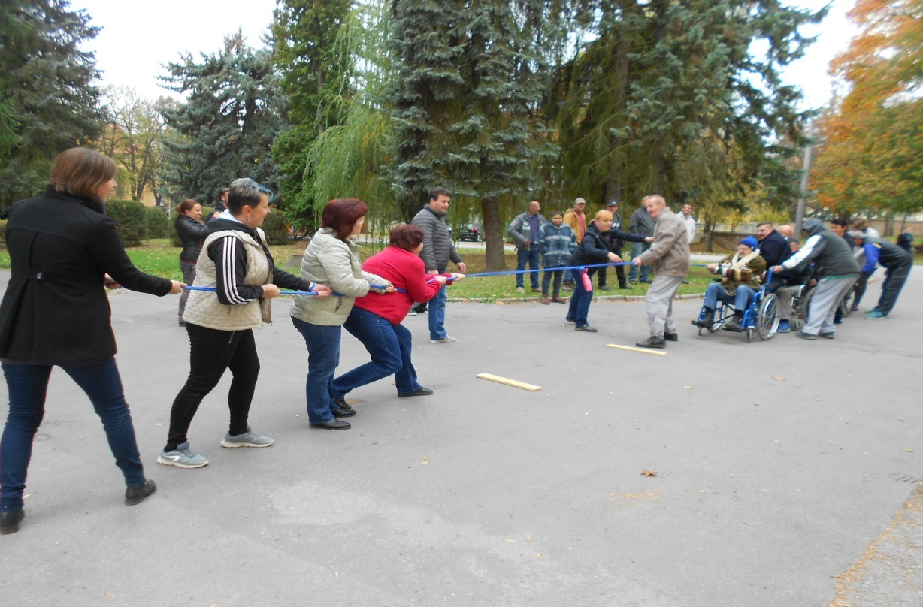

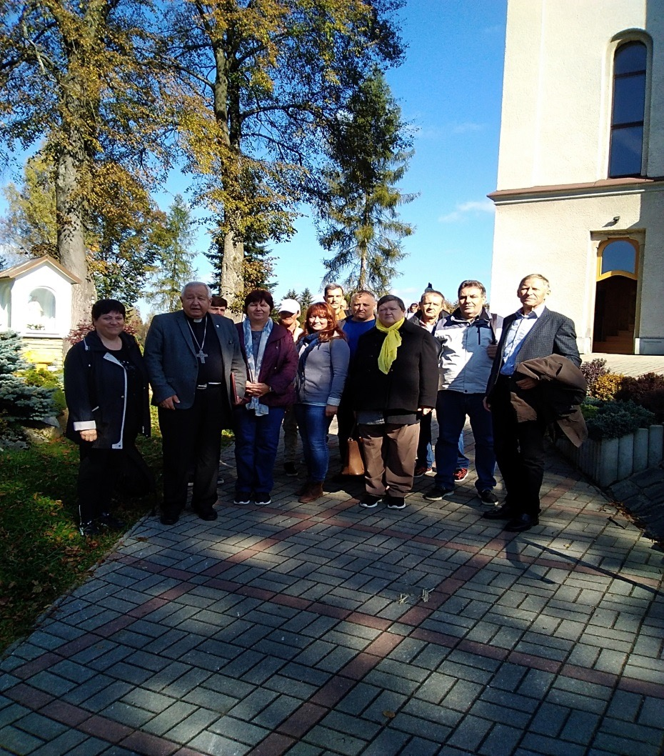

Základné a špeciálne sociálne poradenstvo. Základné sociálne poradenstvo je posúdenie povahy problému fyzickej osoby, rodiny alebo komunity, poskytnutie základných informácií o možnostiach riešenia problému a podľa potreby aj odporúčanie a sprostredkovanie ďalšej odbornej pomoci. Špecializované sociálne poradenstvo- je zistenie príčin vzniku, charakteru a rozsahu problémov fyzickej osoby, rodiny alebo komunity a poskytnutie im konkrétnej odbornej pomoci. V DCH Rožňava je poskytovaná prostredníctvom OGNDC, ktorá poskytuje bezplatne špecializované poradenstvo pre sociálne vylúčené osoby: osoby bez domova, odchovanci detských domovov, nezamestnané osoby, nízkopríjmové skupiny, osoby v hmotnej núdzi, občania rómskej komunity, ťažko zdravotne postihnuté osoby, seniori v nepriaznivej sociálnej situácií.

Potravinový sklad cez Potravinovú Banku Slovenska .
Od mája 2017 sme sa zapojili do rozdávania potravín cez Potravinovú Banku Slovenska v spolupráci s HM TESCO a OD Kaufland. Potraviny takto získané rozdávame rodinám v núdzi, osamelým seniorom čí občanom nachádzajúce sa v krízovej situácii v meste Rožňava a z okolitých obcí.

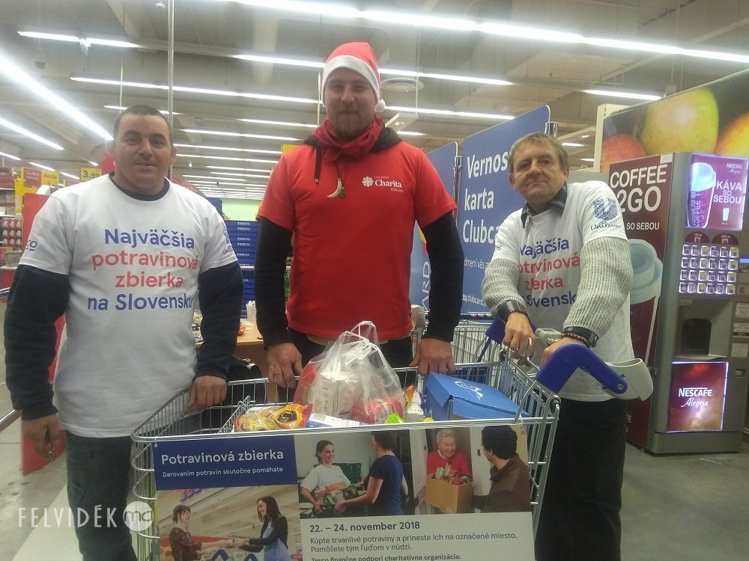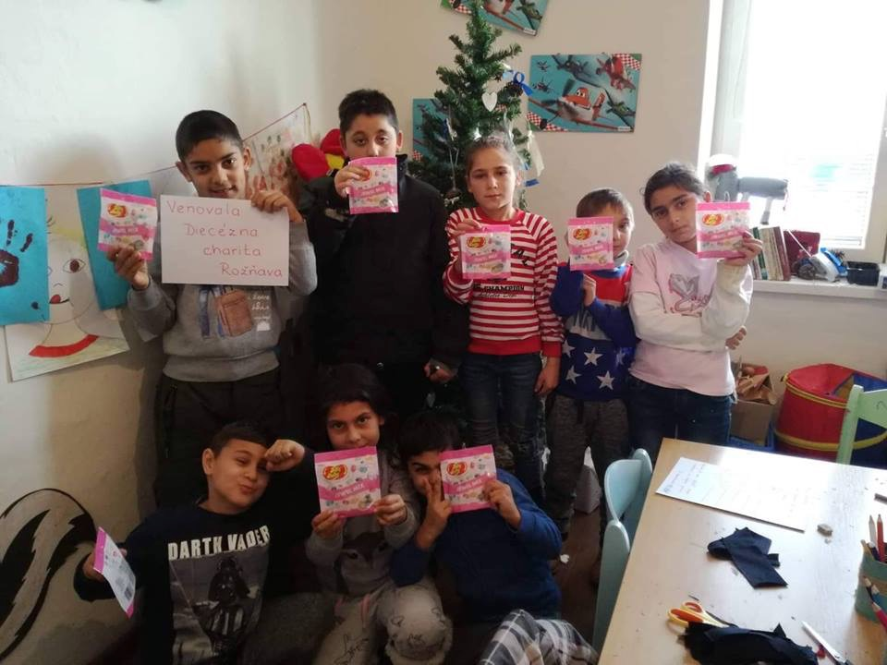

Nocľaháreň pri CHSC Rožňava
funguje od augusta 2016 v priestoroch na adrese Kosu-Schoppera 22 v Rožňave s kapacitou 20 miest. Financovanie je zabezpečené z dotácie MPSVaR SR, z finančnej podpory mesta Rožňava ako aj z vlastných zdrojov.
Nocľaháreň je otvorená každému občanovi nad 18 rokov, ktorý nemá kde spať počas celého roka. Podmienky sú nastavené tak, aby bola dostupná každému, kto jej služby potrebuje (nízkoprahovosť). Jedinou podmienkou je, že klienti nesmú v priestoroch nocľahárne požívať alkohol a omamné látky a nesmú ohrozovať seba, zamestnancov ani iných klientov.
V nocľahárni sa fyzickej osobe v nepriaznivej sociálnej situácii podľa § 2 ods. 2 písm. a), ktorá nemá zabezpečené ubytovanie alebo nemôže doterajšie bývanie užívať,
a) poskytuje
- 1. ubytovanie poskytnutím prístrešia na účel prenocovania,
- 2. sociálne poradenstvo,
- 3. nevyhnutné ošatenie a obuv,

b) utvárajú podmienky na
- 1. prípravu stravy, výdaj stravy alebo výdaj potravín,
- 2. vykonávanie nevyhnutnej základnej osobnej hygieny.

V roku 2018 sme poskytli ubytovanie pre 68 osôb.

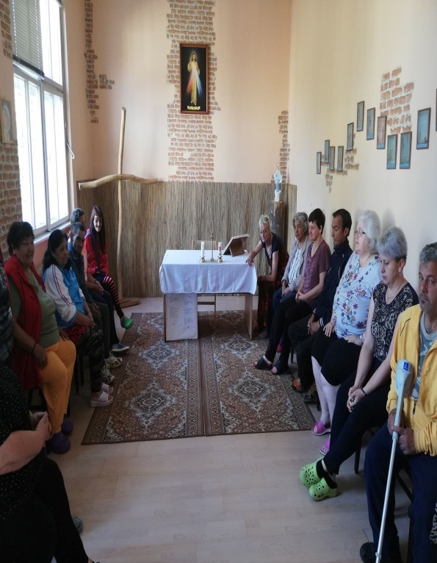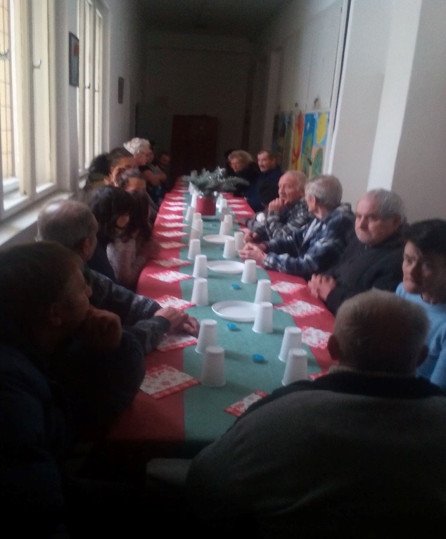

Charitatívno – sociálne centrum sv. Rity Lučenec

- Nízko prahové denné centrum
- Základné sociálne poradenstvo

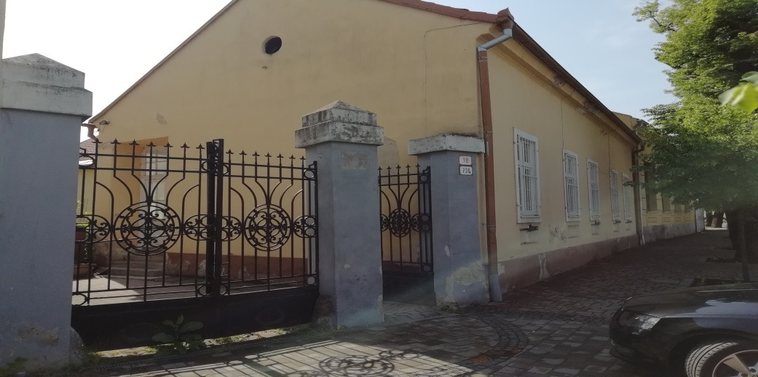

CHSC sv. Rity vzniklo z farskej charity Lučenec v roku 2003 ako Centrum pomoci občanom mesta Lučenec nachádzajúcim sa v núdzi. Hlavná sociálna pomoc väčšiny dobrovoľníkov bola zameraná na mnohopočetné rodiny v najväčšom meste rožňavskej diecézy. Nízkoprahové denné centrum v Lučenci prevádzkuje šatník pre núdznych občanov mesta, je financovaná z IA MPSVaR SR cez NPKIKU. Pracovníci zabezpečovali i sociálne služby v meste v spolupráci so samosprávou, Úradom práce sociálnych vecí a rodiny, Sociálnou poisťovňou. Súčasťou centra je aj práca so školopovinnými žiakmi zo sociálne málo podnetného prostredia.
NDC pri CHSC sv. Rity v roku 2018 sa presťahovalo do novej budovy na adrese Komenského 18 v Lučenci. Sociálne služby krízovej intervencie tu poskytujú 4 zamestnanci. V roku 2018 poskytli sociálne služby pre 442 občanom mesta Lučenec a z okolitých miest. Sociálny šatník navštívili 275 občanov. Základné poradenstvo sa poskytlo pre 230 občanov a špecializované poradenstvo pre 14 občanov.

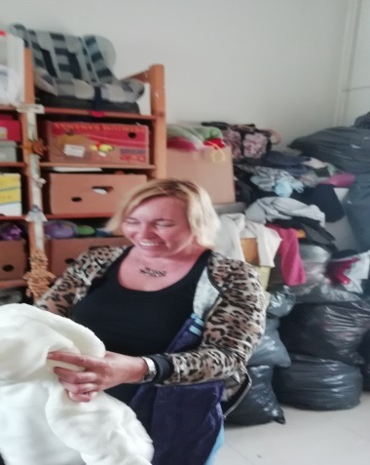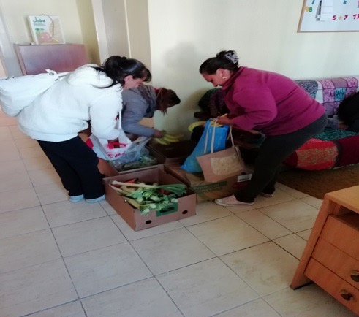

Charitatívno – sociálne centrum Najsvätejšej Trojice Brezno

- Nízko prahové denné centrum
- Základné sociálne poradenstvo

V Charitatívno sociálnom centre Najsvätejšej Trojice v Brezne poskytujeme komplexnú starostlivosť ľuďom zo sociálne slabých rodín, ľuďom bez domova, s nepriaznivým zdravotným stavom, dlhodobo nezamestnaným a seniorom. Rodinám s deťmi so zdravotným znevýhodnením a marginalizovaným skupinám poskytujeme aj terénnu opatrovateľskú starostlivosť.
"Naším cieľom je, aby každý, kto príde k nám hľadať pomoc, ju aj našiel. Aby neodišiel bez toho, že pocíti, akú veľkú hodnotu má, a že s Božou pomocou opäť všetko zvládne".

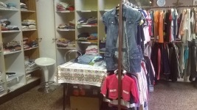
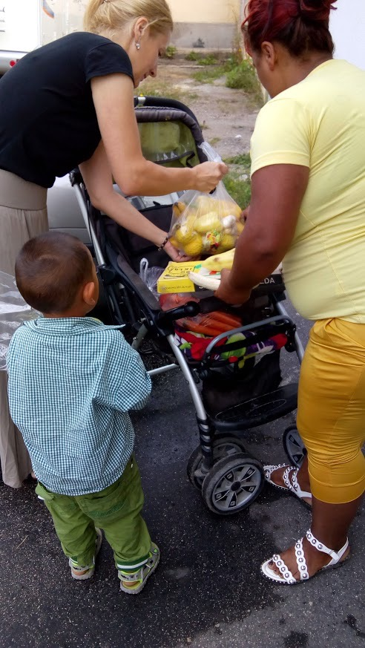

Dom charity sv. Anny Divín

V dome charity sv. Anny ponúkame sociálnu službu pre občanov obce Divín, ale aj okolitých obcí. Ide hlavne o seniorov, ktorí žijú v rodinách s aktívne pracujúcimi členmi rodiny, ktorí im nemôžu zabezpečiť celodennú starostlivosť a nechcú ich umiestniť do iných zariadení sociálnych služieb, alebo sú to občania osamelí, ktorí trpia stratou sociálnych kontaktov a zdravotne postihnutí občania. Financovanie je zabezpečené cez dotáciu z MPSVaR SR .
Pobytom v dennom stacionári nie sú vylúčení z rodinného prostredia.

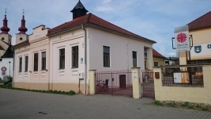
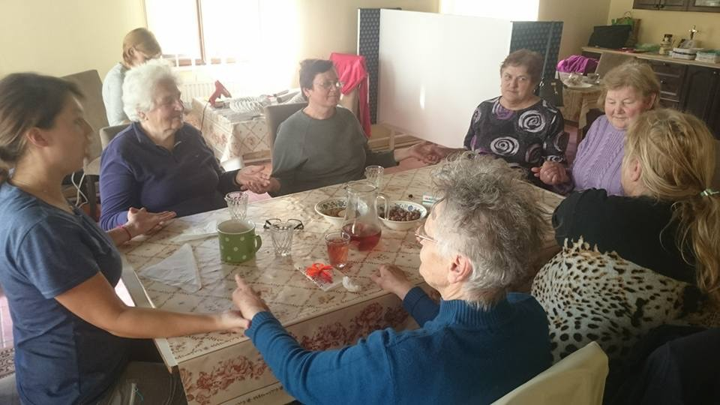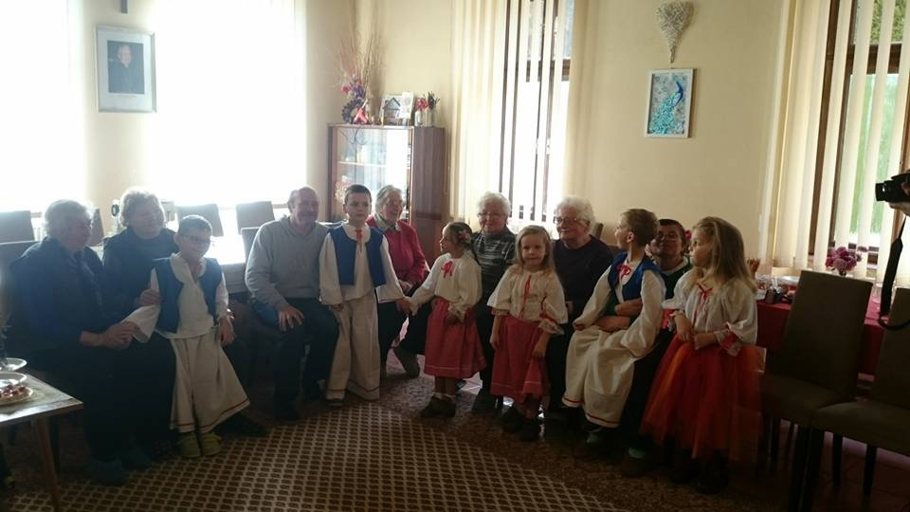

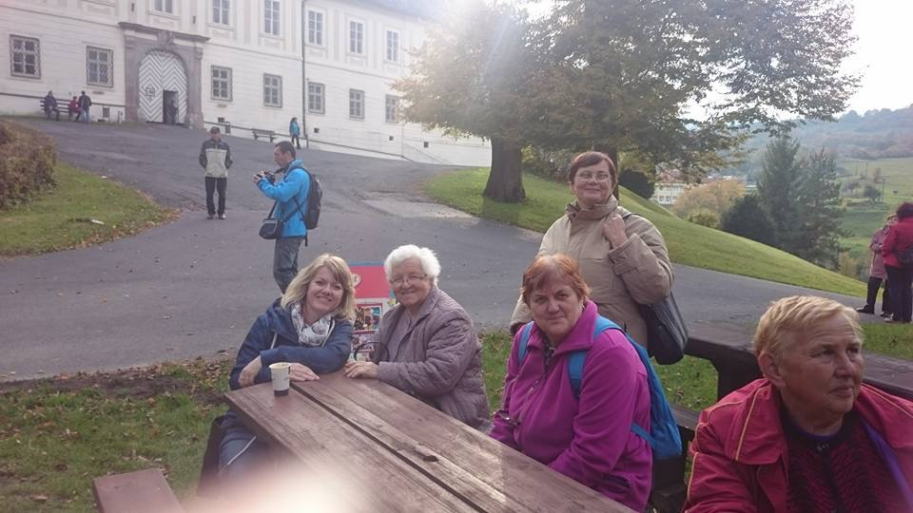

V DS v Dome charity sv Anny v Divíne poskytuje sociálnu službu pre osoby odkázané na pomoc inej fyzickej osoby so stupňom odkázanosti III až VI. Kapacita DS je 14 osôb. Prijímateľom sociálnej služby poskytujeme opatrovateľskú starostlivosť, stravovanie (desiata, obed, olovrant), pomoc pri obliekaní, stravovaní, hygiene. V rámci sociálnej rehabilitácie im pomáhame napríklad s nácvikom používania pomôcky, podporujeme ich samostatný pohyb, učíme ich prácam v domácnosti, prostredníctvom rôznych spoločenských hier sa snažíme podporovať a zachovávať pamäť, myslenie, komunikačné schopnosti... Podľa potrieb robíme klientom doprovod k lekárovi, do lekárne, pri nákupoch a tiež im poskytujeme dovoz a odvoz do zariadenia. Súčasťou sociálnych služieb je aj sociálne poradenstvo, záujmová činnosť.

PERSONÁLNE OBSADENIE

Počet pracovných miest na prevádzkach DCH RV

V priebehu roka 2018 pracovali zamestnanci na Diecéznej Charite Rožňava na základe
PZ- Pracovnej zmluvy
Personálna politika sa opierala najmä o zamestnancov a spolupracovníkov, ktorých pôsobenie by sme mohli rozdeliť na dve skupiny podľa spôsobu získavania finančných zdrojov

A. Pracovno - právne vzťahy:

- pracovné zmluvy na plný úväzok 33 osôb
- pracovné zmluvy na čiastočný úväzok 5 osôb
- dohody o dobrovoľnej práci bez nároku na odmenu 14 osôb

B. Podpora zamestnanosti prostredníctvom UPSVAR

- dobrovoľnícka práca, cez UPSVAR 2 osoby

Priemerný počet zamestnancov podľa stredísk v roku 2018

Centrum DCH RV 4 PP 3X0,10 PP
CHSC Rožňava 9 PP 2 x 0,8 PP 1x DP cez UPSVAR
CHSC Lučenec 4 PP 1x 0,5 PP
CHSC Brezno 2 PP
DCH sv. Vincenta Kokava nad Rimavicou 5 PP
DCH Gelnica 7 PP 1x DP cez UPSVAR
DCH sv. Anny Divín 4 PP

ROZPOČET ORGANIZÁCIE

Dokument tvorí samostatnú prílohu tejto správy.

Vývoj účtovnej jednotky

V roku 2018 Diecézna charita Rožňava pokračovala v nastúpenom trende poskytovania kvalifikovaných sociálnych služieb najbiednejším a najnúdznejším so zapojením zdrojov získavaných z Ministerstiev a Úradov samosprávnych krajov, v ktorých územných obvodoch služby poskytujeme. Skvalitnili sa služby o Denný stacionár pre seniorov a zdravotne postihnutých v Divíne a Nocľaháreň pre ľudí bez domova v Rožňave. Za hlavné riziká považujeme práve odkázanosť na verejné zdroje prostredníctvom objednaných miest v pobytových a ambulantných zariadeniach, ale pre rok 2019 už máme zazmluvnených strategických poskytovateľov finančných príspevkov, ktorými sú MPSVaR, Úrad BBSK, Mesto Rožňava. Ďalšie príjmy očakávame z projektov, verejných zbierok a podielu zaplatených daní. Začali sme robiť opatrenia na posilnenie fundraisingových aktivít s cieľom získať dvoch veľkých strategických partnerov z oblasti biznisu a podnikateľskej sféry a dostatočný počet malých pravidelných darcov. Pokračujeme v aktivitách na konsolidáciu potravinovej pomoci, na transformáciu zariadenia v Kokave nad Rimavicou s cieľom rozšíriť počet prijímateľov SS. V spolupráci s úradmi práce realizujeme možnosť verejnoprospešnej služby pre ľudí v hmotnej núdzi.

V sledovanom účtovnom období sme nezmenili výšku vlastného imania, Hodnota majetku sa znížila o vyradený DHM a z dôvodu zníženia obstarania dlhodobého hmotného majetku – zmarená investícia. Výsledok hospodárenia v porovnaní s predchádzajúcimi účtovnými obdobiami je strata 38 245,23 €.

Neevidujeme žiadne udalosti osobitného významu, ktoré nastali po skončení účtovného obdobia, za ktoré sa vyhotovuje táto výročná správa.

Podrobnejšie ekonomické ukazovatele dokumentujú nasledujúce tabuľky.

Dotácie a príspevky o organizácií v roku 2018

Organizácia | Druh | Prevádzka | Suma v €
VUC BBSK B. Bystrica | Zo zákona o SS - DSS | DCH Kokava | 6521
Mesto Gelnica | Príspevok na prevádzku | DCH Gelnica | 7500
Mesto Rožňava | Zo zákona o SS | CHSC Rožňava | 30225
Mesto Brezno | Príspevok na prevádzku | DCH Brezno | 4162
MPSVaR Bratislava | Zo zákona o SS | CHSC Rožňava, DCH Gelnica, DCH Divín | 81050
UPSVAR | Podpora zamestnanosti | CHSC Rožňava, DCH Gelnica | 890
IA MPSVaR Bratislava |  | CHSC Rožňava  CHSC Lučenec | 69468
Príspevky od FO | Činnosť DCH | DchRV | 6074
Zbierky vo farnostiach | Činnosť DCH | DchRV | 46044

EKONOMICKÉ OPRÁVNENÉ NÁKLADY NA POSKYTOVANÉ SLUŽBY V €/KLIENTA

Druh poskytovanej služby | Názov zariadenia | Forma poskytovanej služby | Počet  klientov | EON  € /klienta
Dom sociálnych služieb | Dom Charity sv. Vincenta Kokava | Pobytová celoročná | 6 | 582,33
Útulok | CHSC Rožňava | Pobytová celoročná | 12 | 202,48
Denný stacionár | Dom charity Gelnica | ambulantná týždenná | 6 | 273,67
Denný stacionár | Dom charity Divín | Ambulantná týždenná | 14 | 131,62
Opatrovateľská služba | CHSC Rožňava | Ambulantná týždenná | 5 | 526,60
Nocľaháreň | CHSC Rožňava | Pobytová celoročná | 20 | 204,35
STAV A POHYB MAJETKU A ZÁVÄZKOV ZA ROK 2018

Ukazovateľ | ROK 2017  V € | ROK 2018  V € | Zmena stavu
Vlastné imanie | 158328 | 158328 | 0
Vlastné zdroje | 92144 | 53899 | -38245
Nevysporiadaný výsledok z minulých rokov | 349 | -66184 | -66533
Výsledok hospodárenia za účtovné obdobie | -66533 | -38245 | 28288
Cudzie zdroje | 79760 | 120556 | 40796
Výnosy budúcich období | 427667 | 416910 | -10757
Neobežný majetok | 589557 | 578541 | -11016
Zásoby | 725 | 747 | 22
Dlhodobé pohľadávky | 230 | 0 | -230
Krátkodobé pohľadávky | 6047 | 7148 | 1101
Finančné účty | 3712 | 5389 | 1677
Časové rozlíšenie | 0 | 315 | 315
MAJETOK SPOLU | 600271 | 592065 | -8206
Rezervy | 0 | 700 | 700
Dlhodobé záväzky | 3343 | 4043 | 700
Krátkodobé záväzky | 53215 | 56811 | 3596

VÝKAZ ZISKOV A STRÁT 2018
Ukazovateľ | Rok 2017 | Rok 2018 | Rozdiel
Výnosy | 308169 | 366149 | 57980
Náklady | 374702 | 404394 | 29692
Zisk/strata | -66533 | -38245
Podrobný výkaz ziskov a strát, súvaha za rok 2018 je prílohou tejto výročnej správy.
ROZDELENIE POSKYTOVANÝCH SOCIÁLNYCH SLUŽIEB PODĽA ZÁKONA
§ zákona |  | Sociálne služby v zmysle Zákona č. 448/2008 Z. z. o sociálnych službách a o zmene a doplnení zákona č. 455/1991 Zb. o živnostenskom podnikaní (živnostenský zákon) v znení neskorších predpisov |  | Počet zariadení | Počet prijímateľov | Počet zamestnan-cov | Počet dobrovoľ-níkov
SOCIÁLNE SLUŽBY KRÍZOVEJ INTERVENCIE
§ 24b |  |  | Nízkoprahové denné centrum | 3 | 933 | 8
§ 25 |  |  | Nocľaháreň | 1 | 68 | 2
§ 26 |  |  | Útulok | 1 | 14 | 2
§ 38 |  |  | Domov sociálnych služieb | 1 | 9 | 5
§ 40 |  |  | Denný stacionár | 2 | 23 | 4
§ 41 |  |  | Opatrovateľská služba | 2 | 12 | 7
§ 47 |  |  | Požičiavanie pomôcok | 1 | 4 | 1/2
§ 58 |  |  | Jedáleň | 1 | 60 | 1 | 1
§ 58 ods.2 |  |  | Donáška do domácnosti | 1 | 51 | 1 | 2
§ 18 ĎALŠIE ČINNOSTI
 | Poskytovanie nevyhnutného ošatenia |  |  | 3 | 621 | 1 | 2
 | Výdaj stravy |  |  | 3 | 247 | 1
 | Vykonávanie nevyhnutnej základnej osobnej hygieny |  |  | 2 | 80 | 1/2
 | Pranie |  |  | 1 | 62 | 1/4
 | Sociálne poradenstvo |  |  | 6 | 402 | 3

Napĺňanie spirituálnych potrieb, výročia, púte, stretnutia

- Pravidelná sv. omša s klientmi a pracovníkmi v DCH sv. Vincenta v Kokave na prvý piatok
- Stretnutia a modlitby dobrovoľníkov s duchovnými vo farnosti Lučenec – jedenkrát mesačne
- Stretnutie s klientmi s duchovnou podporou správcov farností v mestách Rožňava, Gelnica, Brezno, Divín,
- Púť pracovníkov a dobrovoľníkov Diecéznej Charity Rožňava
- Vianočná kapustnica bezdomovcov
- Stretnutie s deťmi na MDD
- Deň matiek – návštevy matiek dôchodkýň v Lučenci

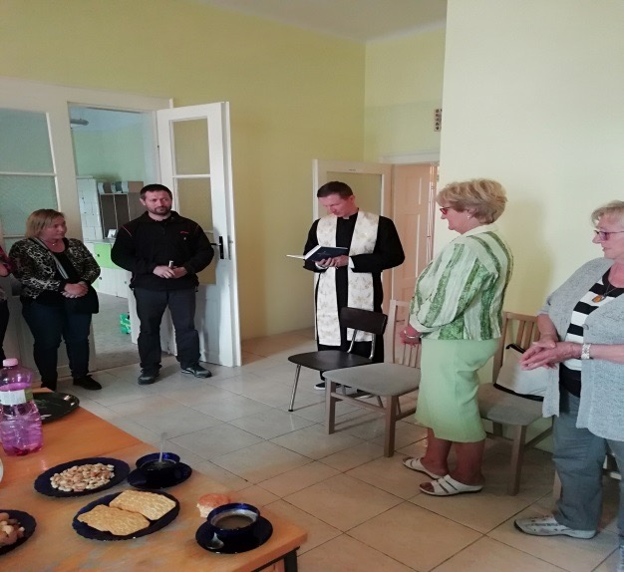
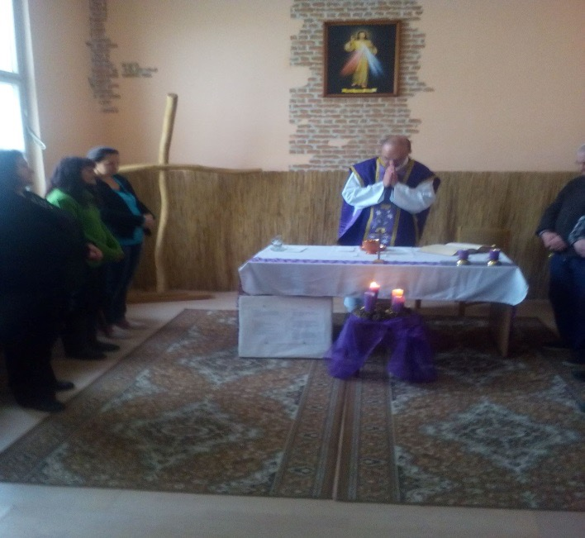

Hodnotenie a analýza vývoja organizácie

Diecézna charita v Rožňave je neziskovou organizáciou, ktorá je odkázaná na finančné príspevky od iných organizácií, finančné dary od dobrodincov, na príspevky od štátnej správy a samosprávy a na prostriedky z projektov a verejných zbierok. Poslanie a činnosť našej organizácie by bez týchto príspevkov a darov bolo veľmi náročné napĺňať. Máme ambíciu byť modernou organizáciou, ktorá poskytuje sociálne služby najmä tým, kde všetky ostatné možnosti zlyhali. Hospodáriť so zverenými hodnotami a majetkom efektívne, vynakladať finančné prostriedky tam, kde je to osožné a získavať finančné zdroje pre potreby núdznych. Byť majákom, ktorý ukazuje smer a poskytuje svetlo v tme.

Pôsobnosť diecéznej charity Rožňava je v celej diecéze, teda v dvoch samosprávnych krajoch Košickom a Banskobystrickom a v piatich okresoch Lučenec, Poltár, Brezno, Rožňava a Gelnica. Pri tejto činnosti spolupracujeme predovšetkým s Katolíckou cirkvou, s oddelením sociálnoprávnej ochrany rodiny a kurately, s úradmi práce, sociálnych vecí a rodiny s Políciou, zdravotníckymi zariadeniami, sociálnymi zariadeniami aj súkromnými firmami.

Budúcnosť charity vidíme v konsolidácií finančných zdrojov a služieb tak, aby sme hospodárili s vyrovnaným rozpočtom. Na zreteli ale treba mať aj takzvanú pridanú hodnotu našej organizácie v porovnaní s inými podobnými. Našou úlohou, poslaním, alebo misiou nie je aby tí ktorí sú v núdzi nezamrzli, nezomreli od hladu na ulici. Našou misiou je ukazovať im v ich utrpení Božie milosrdenstvo a postarať sa predovšetkým o ich duše.

V nasledujúcom období nás čakajú náročné úlohy :

- Personálne zastabilizovať činnosť strediska v Lučenci
- Pretransformovať zariadenie v Kokave nad Rimavicou
- Implementovať do činnosti organizácie Štandardy kvality v zmysle zákona 448/2008 Z. z. o sociálnych službách

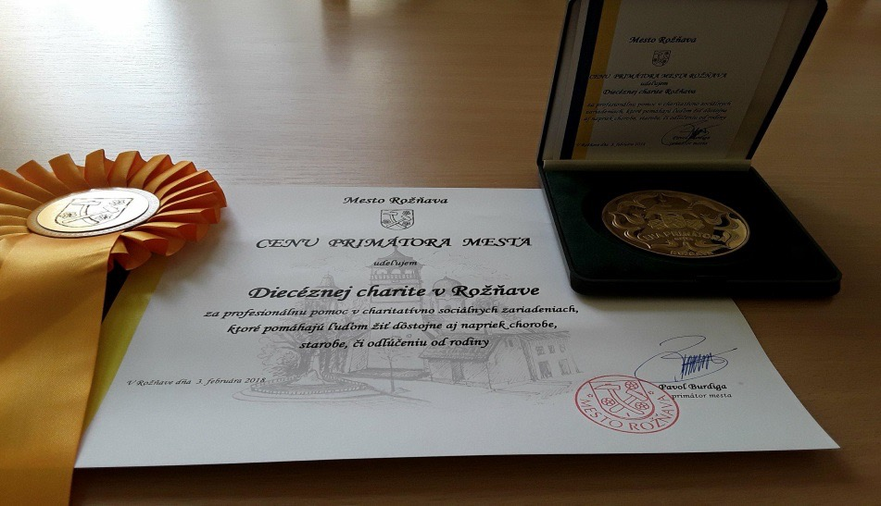

Záver

V závere sa chceme srdečne poďakovať najmä nášmu zriaďovateľovi otcovi biskupovi Mons. Stanislavovi Stolárikovi za všetky formy pomoci a podpory. Veľké poďakovanie vyslovujeme aj všetkým zamestnancom, darcom, priaznivcom, partnerským organizáciám, spolupracujúcim inštitúciám, sponzorom a dobrovoľníkom za ich podporu, pomoc a nasadenie v roku 2018. Bez tejto podpory by sme mnohé veci veľmi ťažko zvládali.

Prílohy

- Účtovná závierka
- Výkaz ziskov a strát
- Súvaha
- Správa nezávisleho auditora

V Rožňave, 26.júna 2019

PhDr. Ing. Pavel Vilček
riaditeľ DCH

